MODELO ARQUITECTÓNICO DE VISTAS 4+1 (KRUCHTEN)
Diseño Arquitectónico, Descomposición de Subsistemas y Modelado de Procesos - Plataforma CiPress
Proyecto / Asignatura | Fase Evaluativa | Equipo de Trabajo | Alineación de Cronograma
CiPress - Capstone (APT122) | Fase 2 (Semanas 9 a 11) | Sergio Martín / Benjamín Morales (50% / 50%) | Sprints 1 y 2 Finalizados | Sprint 3 Prototipo Asistente IA

El Modelo de Vistas de Arquitectura 4+1, formulado por Philippe Kruchten, describe la estructura y comportamiento del ecosistema digital CiPress desde múltiples perspectivas complementarias. Al desacoplar las preocupaciones de los diferentes interesados (usuarios finales, desarrolladores, administradores de sistemas y entidades integradoras), este modelo garantiza una arquitectura robusta, escalable y mantenible para la plataforma de comunicación editorial y marketplace de fotoperiodismo.
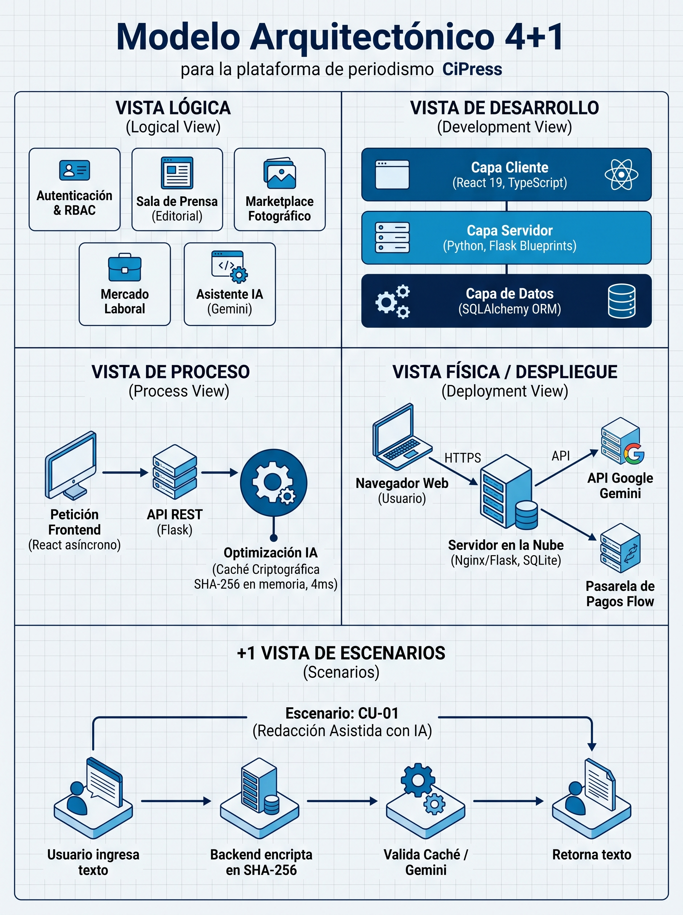
Figura 1: Infografía Central del Modelo de Vistas Arquitectónicas 4+1 (Kruchten) aplicada al Ecosistema CiPress.
1. Vista Lógica (Logical View)
La Vista Lógica se centra en los requerimientos funcionales del sistema, modelando cómo se descompone la aplicación en subsistemas y módulos de negocio interactivos. En CiPress, la arquitectura está estructurada en tres niveles cohesivos: Capa de Presentación SPA, Capa de Lógica de Negocio y Servicios API REST, y Capa de Persistencia Relacional y Memoria.
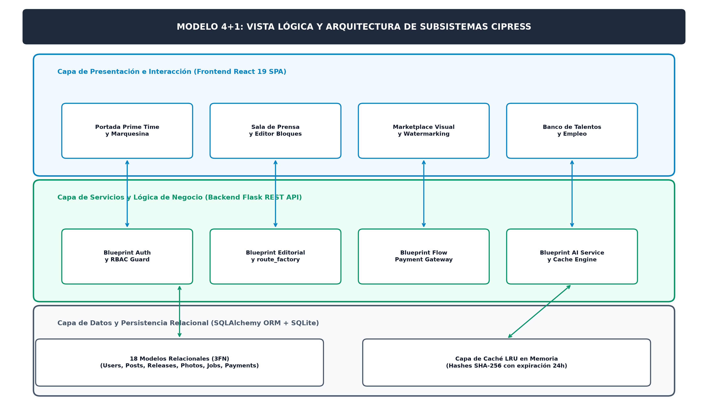
Figura 2: Diagrama Arquitectónico de Subsistemas y Capas de CiPress (Vista Lógica y Desarrollo).
1.1. Descomposición Funcional de Subsistemas
Subsistema Lógico | Responsabilidad Funcional | Componentes / Blueprints Clave | Interfaces Expuestas
Autenticación y RBAC | Registro de usuarios, inicio de sesión, hash bcrypt y control de accesos basado en roles (5 roles). | auth_routes.py, User model, JWT Session Manager | POST /api/auth/login, POST /api/auth/register
Editorial y Sala de Prensa | Creación modular de comunicados por bloques, categorización y algoritmo de rotación 'Prime Time'. | editorial_routes.py, PressRelease model, Editor Blocks | GET/POST /api/editorial/releases, PUT /api/releases/{id}
Marketplace Fotográfico | Publicación de galerías, venta de licencias de uso y protección de derechos vía marca de agua digital. | marketplace_routes.py, PhotoGallery model, Canvas Watermark | POST /api/gallery/upload, GET /api/gallery/list
Comercial y Membresías | Generación de órdenes seguras, integración bancaria con Flow, cobro de suscripciones y webhooks. | payment_routes.py, PaymentTransaction, Flow Client | POST /api/payments/create, POST /api/payments/confirm
Laboral y Conexiones | Banco de talentos para periodistas/fotógrafos con filtros de experiencia y prioridad a miembros Premium. | jobs_routes.py, TalentProfile model, Search Filter Engine | GET /api/talents/search, POST /api/jobs/apply
Asistencia Cognitiva IA | Asistente editorial para reescritura, cambio de tono y traducción, optimizado por caché SHA-256. | ai_assistant_routes.py, AICacheEngine, Gemini API Client | POST /api/ai/assist, GET /api/ai/cache-stats

2. Vista de Desarrollo (Development View)
La Vista de Desarrollo aborda la organización de los artefactos de software, la gestión de dependencias, los patrones de diseño aplicados y la estructura de directorios del proyecto. Se prioriza un desarrollo desacoplado donde el Frontend y el Backend pueden evolucionar de forma autónoma con contratos de interfaz claros.
2.1. Pila Tecnológica y Patrones Arquitectónicos
Capa de Software | Tecnología Principal | Versión | Patrones de Diseño y Librerías
Frontend SPA | React + TypeScript | React 19.x / TS 5.x | Componentes funcionales, Hooks personalizados, Tailwind CSS, Lucide Icons, Vite Bundler.
Backend REST API | Python + Flask | Python 3.12 / Flask 3.x | Arquitectura de Blueprints modulares, Application Factory Pattern, Werkzeug Security, python-dotenv.
Capa de Persistencia | SQLAlchemy ORM + SQLite | SQLAlchemy 2.x | Object-Relational Mapping (ORM), modelo relacional en 3FN (18 entidades), migraciones declarativas.
Capa de Caché | LRU Cache en Memoria | Python native hashlib | Hashing criptográfico SHA-256 para serialización determinista de prompts y respuestas.

2.2. Jerarquía Modular del Proyecto
El código fuente se organiza bajo un esquema de responsabilidades limpias:
• /project (Frontend SPA): Contiene los componentes de interfaz (SalaDePrensa.tsx, Marketplace.tsx, BancoTalentos.tsx, EditorBloques.tsx), los servicios de consumo API (services/api.ts) y los tipos de datos en TypeScript (types.ts).
• /backend (Servidor REST): Contiene el punto de entrada de la aplicación (main.py / app.py), la carpeta /routes con los Blueprints específicos (auth, editorial, ai, payments, admin), la carpeta /models con las entidades normalizadas de base de datos y la carpeta /services con utilitarios de IA y pasarelas.
• /backend/instance: Directorio de persistencia para el archivo relacional de base de datos SQLite y assets protegidos.
3. Vista de Proceso (Process View)
La Vista de Proceso modela el comportamiento dinámico del sistema en tiempo de ejecución, abordando la concurrencia, la sincronización entre hilos, el flujo asíncrono de peticiones y las optimizaciones de rendimiento implementadas para reducir cuellos de botella de red.
3.1. Concurrencia y Aceleración Cognitiva (Caché SHA-256)
• Ciclo de Petición Asíncrona: El cliente en React 19 despacha llamadas AJAX/Fetch no bloqueantes hacia el Backend Flask. El usuario continúa interactuando con la interfaz mientras las tareas de fondo procesan en el servidor.
• Procesamiento en Backend: El servidor maneja peticiones concurrentes de múltiples clientes. Para operaciones intensivas de IA, se implementa una intercepción criptográfica mediante hashes SHA-256 calculados a partir de los parámetros de entrada.
• Bifurcación Cache HIT vs. Cache MISS: Si la clave de hash existe en la memoria LRU con TTL válido (<24 horas), la respuesta se entrega de forma casi instantánea (<4 ms), mitigando la latencia de 1.2 a 1.8 segundos que implica una llamada remota hacia la infraestructura de Google Gemini.
• Webhook Asíncrono de Pagos: La confirmación de pagos de suscripción se ejecuta de manera desacoplada mediante un webhook HTTP POST recibido desde la pasarela Flow, garantizando la consistencia transaccional incluso si el usuario cierra su navegador.
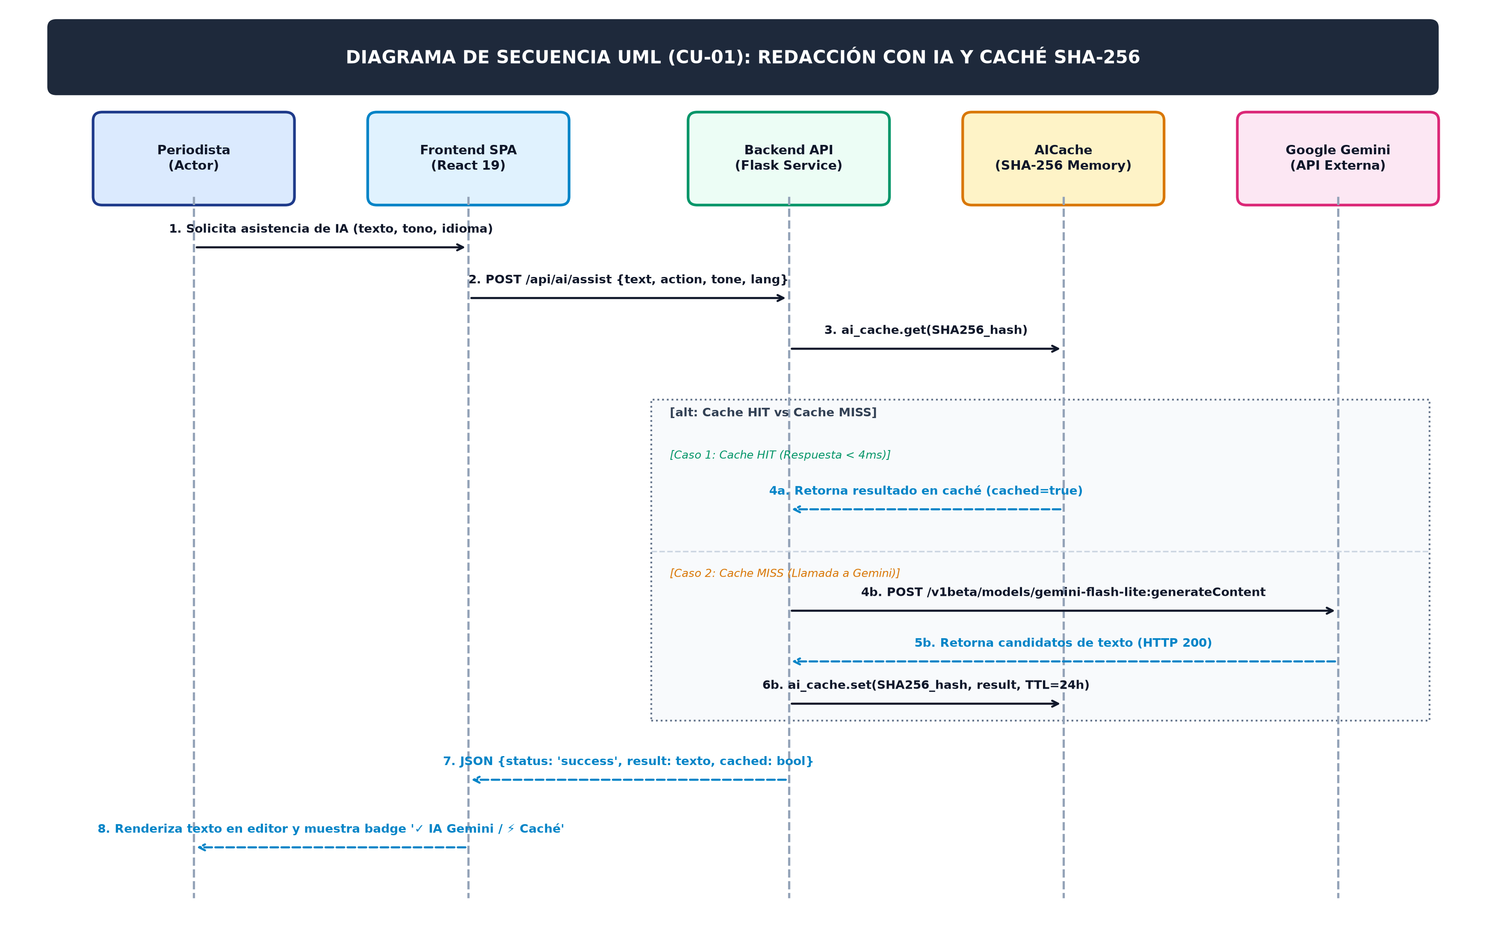
Figura 3: Diagrama de Secuencia y Comportamiento de Procesos para Asistencia IA y Validación de Caché (Vista de Proceso).
4. Vista Física / de Despliegue (Deployment View)
La Vista Física ilustra la topología de hardware, nodos de ejecución, distribución de red y mecanismos de seguridad donde reside y opera el sistema CiPress en sus diferentes entornos (desarrollo local y despliegue en la nube).
4.1. Topología de Nodos y Protocolos de Comunicación
Nodo Físico / Lógico | Tecnología / Rol | Protocolo / Puerto | Mecanismos de Seguridad
Nodo Cliente (Navegador) | Desktop / Mobile Responsive (Chrome, Safari, Edge) | HTTPS (443) / WSS | Aislamiento de cookies, Sanitización DOM, Almacenamiento local seguro.
Nodo Servidor Web / Proxy | Servidor Nginx / Gunicorn WSGI | HTTPS (443) -> HTTP (5000) | Certificado SSL/TLS 1.3, Rate Limiting, Headers de seguridad HTTP (HSTS, CSP).
Nodo Servidor de Aplicación | Entorno Python 3.12 con microservicios Flask | Loopback TCP / IPC | Variables de entorno (.env) protegidas fuera del control de versiones, CORS restrictivo.
Nodo Base de Datos Local | SQLite 3 en disco persistente / NVMe SSD | Acceso Directo I/O vía SQLAlchemy | Permisos de archivo 600, backups transaccionales programados, integridad referencial.
Nodo Externo Google Gemini | Google AI Studio API Gateway (v1beta) | HTTPS REST API (443) | API Keys encriptadas en cabeceras de servidor, nunca expuestas al cliente web.
Nodo Externo Pasarela Flow | Servidores transaccionales Flow Chile | HTTPS REST API (443) | Firmas criptográficas digitales HMAC SHA-256 en solicitudes y validación de webhooks.

+1. Vista de Escenarios (Use Cases View)
La Vista de Escenarios, representada por el '+1' en el modelo de Kruchten, amarra y valida la coherencia entre las cuatro vistas anteriores. Mediante la ejecución de casos de uso representativos, se comprueba que el diseño lógico, la organización del código, los procesos dinámicos y la topología física interactúen armónicamente.
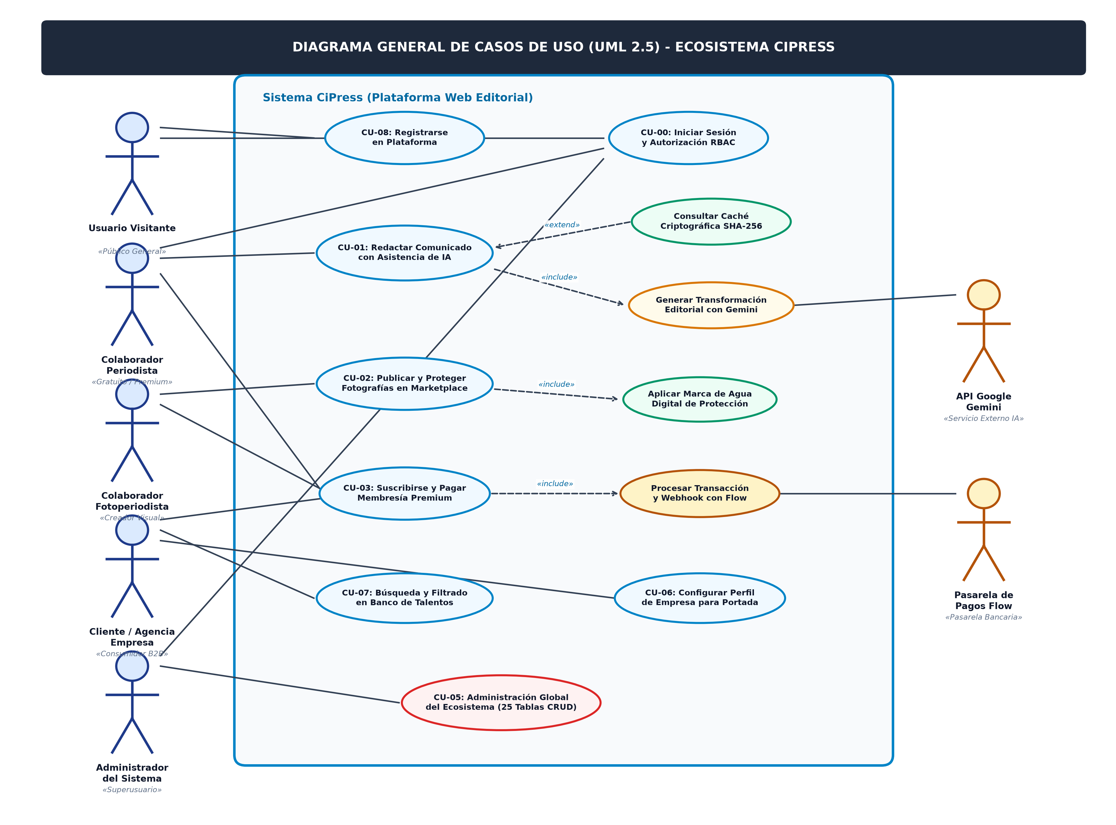
Figura 4: Panorama General de Casos de Uso del Ecosistema CiPress que unifica las Vistas Arquitectónicas (+1 Escenarios).
5.1. Validación Arquitectónica mediante Escenarios Clave
• Escenario 1: Redacción Asistida con IA (CU-01): Valida cómo el periodista interactúa con la Vista Lógica (Editor modular de bloques), envía datos por la red hacia el servidor (Vista de Despliegue), es procesado de forma asíncrona verificando el hash en memoria (Vista de Proceso) y utiliza la estructura modular de Blueprints (Vista de Desarrollo) para invocar o no a la API externa de Gemini.
• Escenario 2: Monetización y Suscripción Premium (CU-03/CU-04): Valida cómo la solicitud de mejora de plan recorre la Vista Lógica (Selección de membresía), pasa a la Vista de Desarrollo (Payment Blueprint y firma HMAC), se comunica con la pasarela externa Flow en la nube (Vista de Despliegue) y concluye con una notificación asíncrona de Webhook que actualiza concurrentemente el rol de usuario en la base de datos (Vista de Proceso).
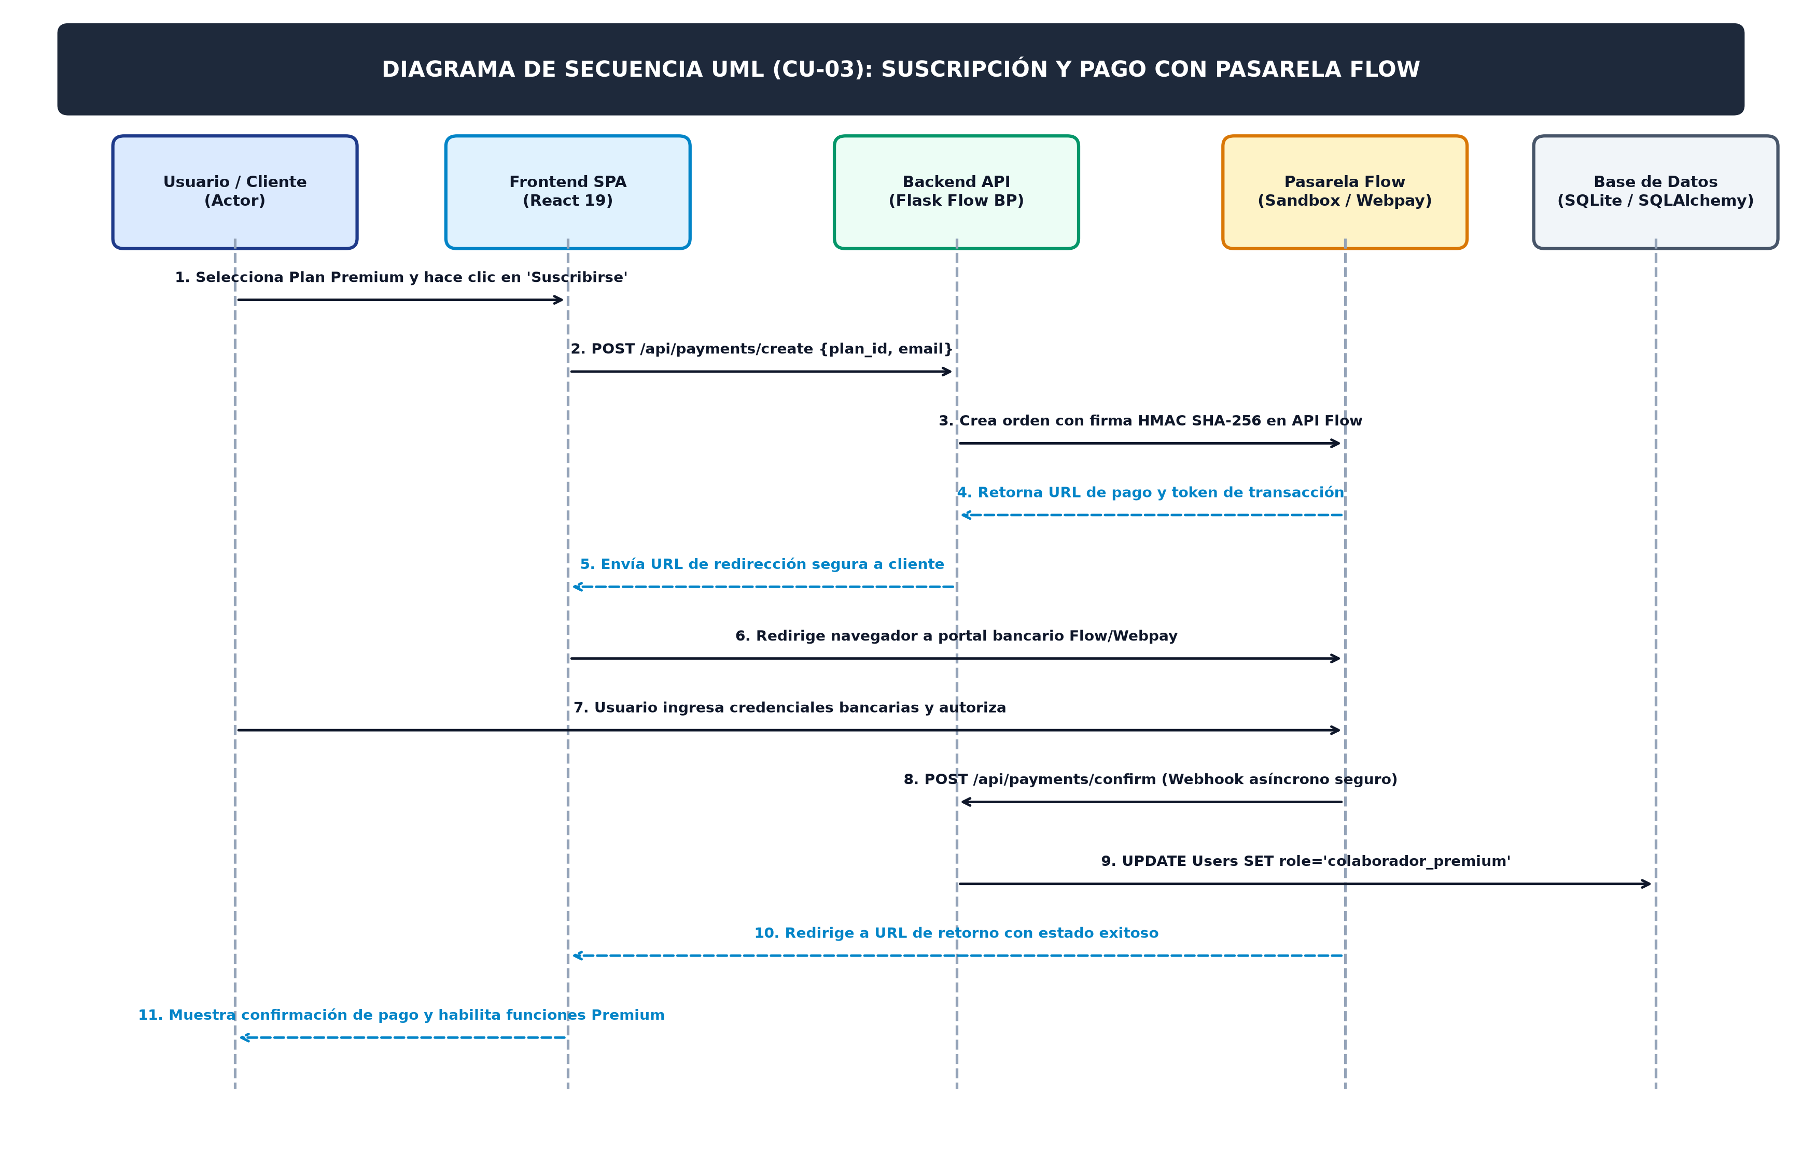
Figura 5: Diagrama de Secuencia del Escenario Transaccional de Suscripción con Flow (Validación de Vistas Lógica, Proceso y Despliegue).

